Глава 10 ИНГАЛЯЦИОННАЯ ТЕРАПИЯ
Аэрозольтерапия
Аэрозолътерапия — применение с лечебной и профилактической целями лекарственных веществ и виде аэрозолей.
Аэрозоль — это двухфазная система, которая состоит из газовой (воздушной) дисперсионной среды и взвешенных в ней жидких или твердых частиц.
В виде аэрозолей в физиотерапии могут использоваться растворы лекарственных веществ, минеральные воды, фитопрепараты, масла, иногда порошкообразные лекарства. Измельчение лекарственных веществ приводит к появлению у них новых свойств, повышающих их фармакологическую активность. К ним относится увеличение общего объема лекарственной взвеси и поверхности контакта лекарственного вещества с пораженными участками тканей, быстрая всасываемость и поступление к тканям, абсолютная безболезненность введения лекарств, исключение их разрушения в желудочно-кишечном тракте, уменьшение частоты и выраженности побочных эффектов лекарственных препаратов.
По степени дисперсности выделяют пять групп аэрозолей:
- высокодисперсные (0,5—5 мкм);
- среднедисперсные (5—25 мкм);
- низкодисперсные (25—100 мкм);
- мелкокапельные (100—250 мкм);
- крупнокапельные (250—400 мкм).
От дисперсности зависит глубина проникновения аэрозолей в дыхательные пути, следовательно, уровень их воздействия (рис. 97).
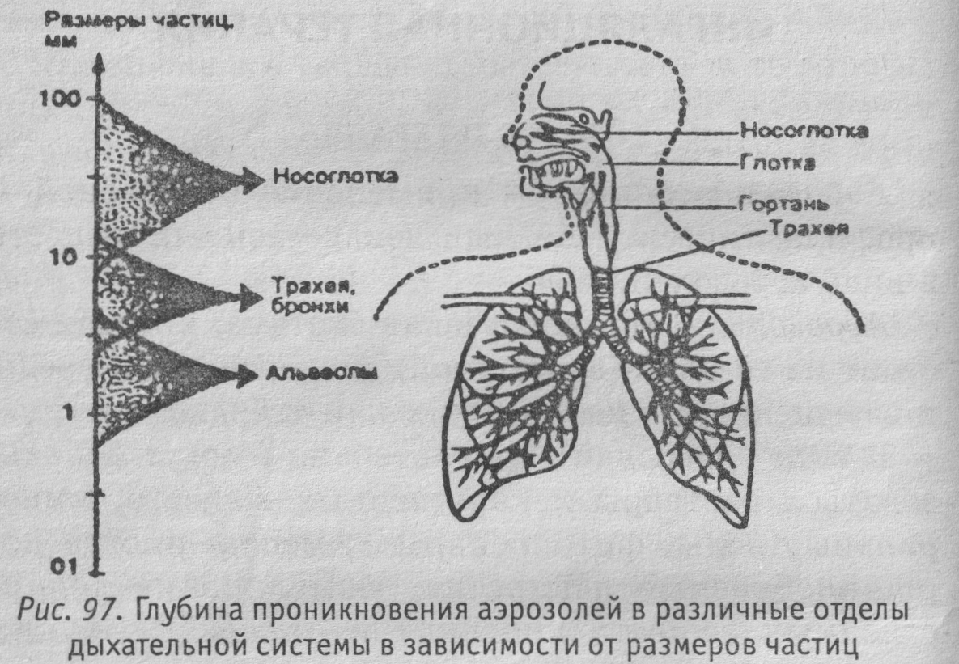

Аэрозоли величиной 0,5—1 мкм практически не оседают на слизистой оболочке дыхательных путей. Высокодисперсные частицы величиной 2—4 мкм свободно вдыхаются и оседают по преимуществу на стенках альвеол и бронхиол. Среднедисперсные частицы оседают главным образом в бронхах I—II порядка, крупных бронхах, трахее. Частицы, которые имеют размер более 100 мкм, практически полностью оседают в носу и полости рта.
Чтобы увеличить устойчивость аэрозолей в воздушной среде и повысить их биологическое действие, разработан метод принудительной подзарядки электрическим зарядом. Такие аэрозоли именуются электроаэрозолями.
В механизме действия аэрозоль- и электроаэрозоль-терапии важнейшее значение имеют три фактора:фармакотерапевтические свойства лекарственного тчцества, электрический заряд и температура ингаляции. Действие на организм по преимуществу определяется применяемым лекарственным веществом. Выбирают лекарственный препарат в зависимости от Патологического процесса и цели воздействия. При этом происходит двоякое действие аэрозоля на слизистую оболочку дыхательных путей — местное и общее, связанное с поступлением препарата в кровь.
Электроаэрозоли обладают более выраженными эффектами, так как электрический заряд усиливает фармакологическую активность веществ и изменяет электрический потенциал тканей. Наиболее адекватные реакции в организме вызывают отрицательно заряженные аэрозоли. После ингаляции отрицательно заряженных электроаэрозолей повышается основной обмен, усиливается дренажная функция бронхов, купируется спазм их гладких мышц, снижается повышенная чувствительность рецепторов бронхов к аденозину, адреналину и гистамину. Положительно заряженные аэрозоли уменьшают колебательные смещения ресничек мерцательного эпителия, высушивают слизистую оболочку трахеи и бронхов, вызывают спазм их гладких мышц и увеличивают чувствительность хеморецепторов к вазоактивным медиаторам и биологически активным веществам.
Существенное значение имеет температура аэрозоля. Горячие растворы температуры выше 40°С подавляют функцию мерцательного эпителия. Холодные растворы (25—28 °С и ниже) вызывают охлаждение слизистой оболочки дыхательных путей, и результате чего может произойти приступ удушья у больных бронхиальной астмой. Оптимальная температура аэрозолей и электроаэрозолей, как правило, равна 37—38 °С.
Лечебные эффекты: потенцированные специфические фармакологические эффекты конкретного лекарственного вещество (вазоактивный, бронходренирующий и др.).
Показания: острые и хронические заболевания верхних дыхательных путей, бронхов и легких, профессиональные заболевания органов дыхания (для лечения и профилактики), туберкулез верхних дыхательных путей и легких, острые и хронические заболевания полости рта, острые и хронические заболевания среднего уха и околоносовых пазух, острые респираторно-вирусные заболевания, повреждения кожного покрова и слизистых оболочек, ожоги, трофические язвы.
Противопоказания: аллергические реакции на вводимые лекарственные препараты, спонтанный пневмоторакс, распространенная форма эмфиземы легких, легочные кровотечения, гигантские каверны в легких, ишемическая болезнь сердца, стенокардия напряжения I—II ФК, гипертоническая болезнь II стадии, легочно-сердечная недостаточность
- III стадии, острая пневмония, заболевания внутреннего уха, тубоотит, атрофический ринит, болезнь Меньера с частыми приступами, эпилепсия.
Методика. При приготовлении аэрозолей используют два принципа: диспергирование и конденсацию. Для клинических целей обычно прибегают к диспергированию, то есть измельчению лекарственного препарата. Наиболее перспективным является способ приготовления аэрозолей с помощью ультразвука. Аппараты, применяемые для аэрозольной терапии, подразделяются на портативные (АИ-1, ПАИ-1, ПАИ-2, «Аэрозоль П-1», ИП-2) и стационарные (УИ-2, «Аэрозоль У-1», «Аэрозоль К-1»).
Для электроаэрозольтерапии применяются портативные аппараты «Электроаэрозоль-1» и ГЭИ-1, и также аппараты для групповых ингаляций ГЭК-1 и ГЭК-2.
При групповых ингаляциях создают равномерный туман в воздухе ограниченного помещения. Такие ингаляции предназначены для одновременного воздействия на группу больных; индивидуальные — для непосредственного введения аэрозоля в дыхательные пути одного больного.
Ингаляционную терапию проводят в специально выделенном помещении (ингалятории) площадью не менее 12 м² отдельно для групповых и индивидуальных воздействий. Помещение должно быть оборудовано приточно-вытяжной вентиляцией с 4-кратным обменом воздуха. Медицинская сестра ингалятория должна строго следить за чистотой, систематически проветривать и дезинфицировать помещения. Индивидуальные маски и наконечники ингаляторов следует стерилизовать.
Различают 5 основных видов ингаляций: паровые, тепловлажные, влажные (аэрозоли комнатной температуры), масляные и ингаляции порошков. Особое место занимают фармацевтические аэрозоли.
Паровые ингаляции проводят с помощью парового ингалятора (типа ИП-2). Пар получают из смеси легкоиспаряющихся медикаментов (ментола, эвкалипта, тимола и др.) с водой. Температура пара равна 57—63 °С, но при вдыхании она понижается на 5-8 °С. Применяются паровые ингаляции при заболеваниях верхних дыхательных путей. Они противопоказаны при острой пневмонии, выраженном отеке, гипертрофии или полипозе слизистых, гнойном воспалении.
Тепловлажные ингаляции проводят при температуре вдыхаемого воздуха 38—42 °С. Они вызывают гиперемию слизистой оболочки дыхательных путей, разжижают вязкую слизь, улучшают функцию мерцательного эпителия, ускоряют эвакуацию слизи, подавляют упорный кашель, приводят к свободному отделению мокроты. Для этого вида ингаляций используют аэрозоли солей и щелочей (натрия хлорид и гидрокарбонат), минеральных вод, анестетиков, антисептиков, гормонов и др. После проведения процедуры больной должен откашляться в дренажном положении, сделать дыхательную гимнастику.
При влажных ингаляциях лекарственное вещество с помощью портативного ингалятора распыляется и вводится в дыхательные пути без предварительного подогрева, его концентрация в растворе больше, а объем меньше, чем при тепловлажных ингаляциях. Для этого вида ингаляций используют анестезирующие и антигистаминные препараты, антибиотики, гормоны, фитонциды. Эти ингаляции переносятся легче и их можно назначать даже тем больным, которым противопоказаны паровые и тепловлажные ингаляции.
Масляные ингаляции основаны на распылении с профилактической или лечебной целью масляных растворов. Используют чаще масла растительного происхождения (эвкалиптовое, персиковое, миндальное и др.), реже животного происхождения (рыбий жир). Запрещается применение минеральных масел (вазелиновое). Масляные ингаляции благоприятно действуют при воспалительных процессах гипертрофического характера, снижают ощущение сухости, способствуют отторжению корок в носу и в глотке, оказывают благоприятное действие при остром
воспалении слизистой оболочки дыхательных путей, особенно в комбинации с антибиотиками.
Ингаляции порошков (сухие ингаляции) примени ют в основном при острых воспалительных заболеваниях верхних дыхательных путей. Для распыления лекарственных веществ используют порошков-дуватель (инсуфлятор). Распыляют порошкообразно намельченные антибиотики, сульфаниламиды, сосудосуживающие, антиаллергические, противогриппозные средства.
Все виды аппаратных ингаляций проводят ежедневно или через день. Продолжительность процедуры составляет от 5 до 15 мин. На курс лечения назначают от 5 до 20 процедур.
При проведении ингаляционной процедуры следует рассказать больному о возможных ощущениях во время воздействия, предупредить о необходимости прервать ингаляцию в случае неприятных ощущений или признаков аллергической реакции (удушье, слезотечение, приступ кашля).
Медицинская сестра должна обучить больного следующим правилам приема ингаляций:
- ингаляции следует проводить в спокойном состоянии, не отвлекаясь разговором или чтением. Одежда не должна стеснять шею и затруднять дыхание;
- при заболеваниях носа, околоносовых пазух вдох и выдох следует производить через нос, без напряжения;
- при заболеваниях глотки, гортани, трахеи, крупных бронхов после вдоха необходимо произвести задержку дыхания на 2 с, а затем сделать максимальный выдох;
- выдох лучше производить носом, особенно больным с заболеваниями околоносовых пазух, так как во время выдоха часть воздуха с лекарственным веществом в силу отрицательного давления в носу попадает в пазухи.
Перед проведением процедуры медсестра заполняет емкость ингалятора раствором лекарственного вещества и включает аппарат. При индивидуальной ингаляции больной должен крепко держать наконечник ингалятора, плотно охватив его губами. Его рука при этом должна находиться на кнопке управления аппаратом для включения подачи аэрозоля во время вдоха и выключения при выдохе. При проведении групповых ингаляций медицинская сестра усаживает больных вокруг ингалятора на расстоянии 75—100 см.
По окончании процедуры аппарат выключается, наконечники при индивидуальной ингаляции стерилизуются. После ингаляций необходим отдых в течение 10—15 мин, а в холодное время года около 30-40 мин. После ингаляций не следует разговаривать, петь, курить, принимать пищу в течение 1 ч.
Дозируют процедуры по степени дисперсности частиц, глубине вдоха, концентрации лекарственного вещества и длительности процедуры.
Аэроионотерапия
Аэроионотерапия — метод лечебно-профилактического воздействия на организм ионизированным воздухом (аэроионами).
Аэроионы — это частицы атмосферного воздуха, несущие на себе положительный или отрицательный заряд и получаемые с помощью ионизаторов.
В нормальных природных условиях также имеется небольшое количество аэроионов, образующихся под влиянием космических или ультрафиолетовых лучей, атмосферных разрядов, радиоактивности почвы. Отношение числа положительных ионов к числу отрицательных в 1 см³ воздуха (коэффициент униполярности) составляет 1,1—1,2. В лечебной практике используют по преимуществу отрицательно заряженные аэроионы, при этом коэффициент униполярности равняется 0,1- 0,2. С этой же целью применяют и заряженные гидроаэроионы, образующиеся при распылении воды (гидроаэроионотерапия).
Под действием аэроионов в тканях образуется постоянный, слабой силы ток, а тело больного приобретает положительный или отрицательный потенциал по отношению к земле. Вследствие этого возникает раздражение рецепторов кожи и интерорецепторов бронхолегочного аппарата, что в свою очередь приводит к ряду нервно-рефлекторных и гуморальных реакций. Большое значение придается образующимся химически активным аэроионам озона и диоксида азота. Лечебное действие оказывают отрицательные аэроионы: повышают активность мерцательного эпителия трахеи и легочную вентиляцию, увеличивают потребление кислорода и выделение углекислоты, усиливают окислительно-восстановительные процессы в тканях. Под их влиянием происходит увеличение гемоглобина и числа эритроцитов, замедляется СОЭ; артериальное дав-артериальное давление понижается, а частота сердечных сокращений замедляется. Отрицательная аэроионотерапия улучшает общее самочувствие, нормализует сон, повышает умственную и физическую работоспособность. В процессе лечения повышается устойчивость к различным неблагоприятным факторам внешней среды, стимулируются защитные силы организма.
Характер реакций зависит также от места и площади воздействия и вегетативно-эмоционального статуса больного. Например, поток аэроионов, на-
правленный на лицо, оказывает преимущественно ваготропное действие, а аэроионизация воротниковой области повышает возбудимость симпатического отдела вегетативной нервной системы.
Поток монополярных аэроионов вызывает перемещение расположенных на поверхности кожи заряженных частиц противоположного знака. Это позволяет использовать аэроионы для введения лекарственных веществ (адреналина, атропина, новокаина, совкаина, эфедрина, и др.) в кожные покровы больного (аэроионофорез).
Лечебные эффекты: местный анальгетический, вазоактивный, метаболический, иммуностимулирующий, бронходренирующий, бактерицидный.
Показания: острые и хронические заболевания лор-органов (синусит, ринит, ларингит, озена), заболевания органов дыхания (трахеит, бронхит, бронхиальная астма, пневмосклероз), гипертоническая болезнь I—II стадии, трофические язвы и длительно незаживающие инфицированные раны и ожоги, афтозный стоматит, пародонтоз, переутомление, понижение работоспособности, неврастения, расстройства сна.
Противопоказания: депрессивные состояния, органические заболевания центральной нервной систем, острая пневмония, эмфизема легких, ревматоидный полиартрит в острой фазе, ишемическая болезнь сердца, постинфарктный кардиосклероз, повышенная чувствительность к ионизированному воздуху, беременность во все сроки, злокачественные новообразования, резкое общее истощение организма.
Параметры, аппаратура. Для лечебного воздействия чаще применяют отрицательные аэроионы. Лечебная доза аэроионов составляет (1—1,5) *10¹¹ ионов, а гидроионов — 3 • 10⁸. Для получения аэроионов искусственным путем применяют несколько способов ионизации воздуха. Наиболее широко используют процесс ионизации воздуха при действии электростатического поля высокой напряженности. Ионизаторы такого типа называют электроэффлювиальными. К ним относятся аппараты: АИР-2, электроэффлювиальная люстра ЭЭФ-01, аппарат для фран- клинизации АФ-3, АФ-3-1. Для получения гидроаэроионов применяют аппарат «Серпухов-1», а также групповые гидроаэроионизаторы ГАИ-4 и ГАИ-4У.
Аэроионотерапия может осуществляться посредством вдыхания аэроионов (общая процедура) или воздействия ими на патологический очаг, рефлексогенную зону (местная процедура). Она может быть индивидуальной или групповой. В первом случае расстояние между больным и аппаратом должно составлять 15—20 см (рис. 98), во втором — больных размещают вокруг аппарата. Медицинская сестра должна предупредить больного об ощущениях, возникающих во время процедуры (ощущение дуновения легкого ветерка). Перед процедурой больной должен удалить металлические предметы из ушей, волос, снять металлические Цепочки. Одежда должна быть легкой; лицо,
Аэроионотерапия дозируется по количеству ионов, вдыхаемых за период проведения процедуры. Лечебной дозой принято считать 75—150 млрд аэроионов за одну процедуру. Время устанавливается согласно паспортным данным прибора исходя из концентрации ионов на определенном расстоянии от прибора (от 10 до 30 мин). Курс лечения составляет 15—20 процедур, проводимых ежедневно.

